[Sage 杂志对新冠疫苗心肌炎论文出手，作者怒批 “恶意企图”](https://mp.weixin.qq.com/s?__biz=MzIxMDEwNDU1OA==&mid=2647882641&idx=3&sn=3663d83d73308880898a44d545531d15&chksm=8ef198c8dfcfef5a4afdd7f1e6c93cd425daf1f291d3a025cf9589e759b1059b33152b3c0a9c&scene=126&sessionid=1743785374)

原创  sleuth[Pubpeer](javascript:void(0);)2025-04-02 22:55:03新加坡

 **提示**：**欢迎点击上方「Pubpeer」↑关注我们！**

编者按

**最新、最快、最真实的科研匿名评价论文报道；关注高校院所科研生态，欢迎提供新闻线索。联系邮箱：Pubpeer@qq.com**



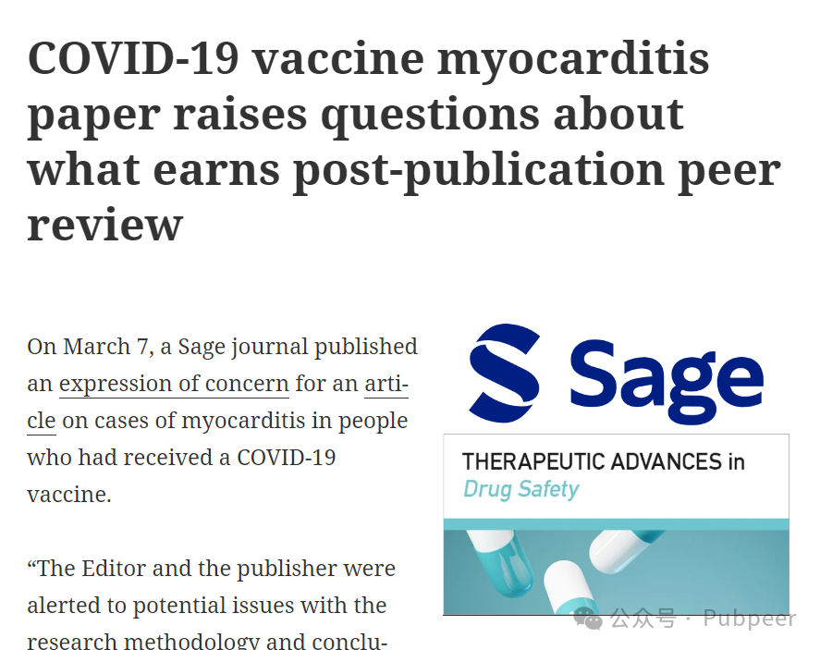

2024 年 1 月 27 日，Sage 出版社旗下的《Therapeutic Advances in Drug Safety》杂志发表了一篇关于新冠疫苗接种者患心肌炎病例的文章。然而在 3 月 7 日，Sage 杂志发布了对该文章的关注声明，称因研究方法、结论以及作者利益冲突等潜在问题，已对文章展开调查，其中涉及两轮新的同行评审。

这篇文章的一位作者 Jessica Rose 称，论文发表前，两名评审专家提出了数十处修改意见，而最初的两名评审仅给出无实质内容的单句评审。Rose 认为，已接受并发表的论文不应因发表后的 “抱怨” 而在一年后被要求大幅改写。她将对论文的批评归为 “恶意攻击”，怀疑这是再次将论文从公众视野中清除的企图，且未回应相关置评请求。

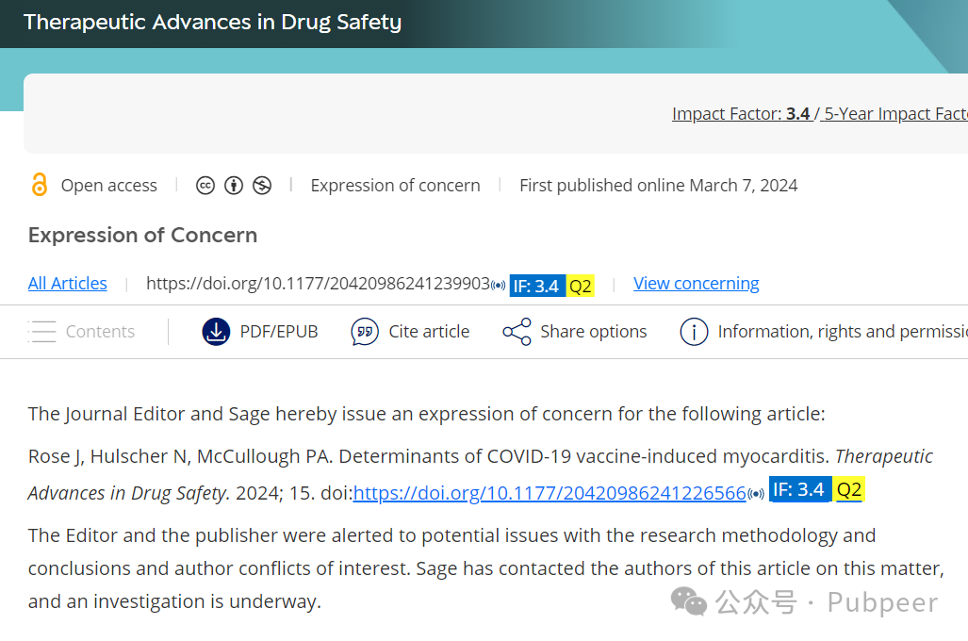

Sage 发言人表示，内部管理编辑已协助确保发表 Rose 论文的期刊达到同行评审高标准，称学术流程并非完美，需不断改进。但此前，其他研究人员指责 Sage 在进行发表后同行评审时已有预设结论，即撤稿。去年 10 月，三篇关于堕胎的论文作者在论文被 Sage 撤稿后起诉该出版社，称撤稿行为 “具有歧视性”，因联邦法官曾在 2023 年引用其中两篇文章暂停批准用于药物流产的米非司酮。作者方律师称发表后评审不当、不科学，目的是为撤稿找理由，且 Sage 在撤稿前未给作者阅读和回应评审意见的机会。

Sage 称，当文章质量出现重大问题、原始评审流程不符合出版伦理委员会标准，且无身份造假或论文工厂迹象时，会进行发表后同行评审。评审时会要求评审人员考虑方法是否恰当、研究是否基于文献、结论是否有结果支持，论文主题不影响评审决定。Sage 曾于 2023 年 11 月撤回《International Journal of Electrical Engineering & Education》杂志的 90 篇论文，原因是原始评审流程不达标，发表后评审发现文章存在根本性问题。但科学调查员 James Heathers 认为论文主题应在决定是否进行发表后同行评审中发挥作用。

https://retractionwatch.com/2025/04/01/covid-19-vaccine-myocarditis-paper-sage-post-publication-peer-review/

https://journals.sagepub.com/doi/10.1177/20420986241239903

来源：公众号pubpeer原创，文章涉及作者姓名都为音译名字；转载贴子请注明出处，若没注明pubpeer公众号出处，构成侵权。





声明：转载此文是出于传递更多信息之目的。若有来源标注错误或侵犯了您的合法权益，请作者持权属证明与本网联系，我们将及时更正、删除，谢谢

**Pubpeer，专注科研工作者。关注请长按上方二维码。投稿、合作、转载授权事宜请联系本号，回复2025，微信ID：BikElisabeth  或邮箱：Pubpeer@qq.com**